

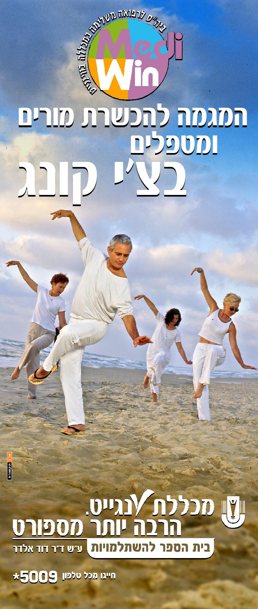
הצ'י קונג - משול לאינסוף. כפי שאין אפשרות להגיע לאינסוף,
כך אין אפשרות להכיל, להבין ולתרגל את כל סוגי הצ'י קונג
הקיימים בסין. מיליארד וחצי של סינים מתרגלים צ'י קונג
אלפי שנים. אך בכל מחוז, אזור וכפר הם עושים זאת אחרת.
לפני 25 שנים יצא סיני הראל למסע של 5 שנים ללימוד סודות
הצ'י קונג במזרח הרחוק, הוא מצא מגוון אדיר של שיטות לא
מאורגנות בפזורות סין. הוא פיתח סדר ושיטתיות וארגן אותו
לכלל שיטה לימודית מובנית הניתנת להבנה והפנמה בחשיבה
המערבית. שיטת הלימוד אינה שיטה חדשה בצ'י קונג. היא
מאגדת בתוכה כל סגנון בצ'י קונג לארגז כלים!!! בעל - 5 מגירות
(המקבילות ל- 5 היסודות של הרפואה הסינית) מכאן השימוש
בצ'י קונג ככלי טיפולי.
סיני הראל: הקים את המגמה לצ'י קונג בקמפוס ברושים וכן את המגמה בוינגייט.
המגמה בוינגייט פועלת מזה תשע שנים והכשירה כ – 220 מורים. מורים אלה מטפלים ומלמדים ברחבי הארץ תוך שהם מלווים על ידי סיני בייעוץ בנוגע למטופליהם. בהמשך התפתחותם המקצועית מתאספים בוגרי המגמה באופן קבוע במהלך כל שנה, כל - 3 חודשים ליום העשרה לחזרה על תרגילי ה"עונה" תוך לימוד חידושים והתפתחויות נוספות.
מה מקבל תלמיד המגמה לצ'י קונג במכללת ווינגייט?
- למידה מאורגנת ושיטתית של הידע העצום תוך התמקדות במסגרת של חמש העונות, הקשורות לשנים עשר המרידיאנים. הקשורים לשנים עשר האיברים.
- 8 דיסקים המכילים סדרות מסורתיות וסדרות דידקטיות משולבות במוסיקה ומונחות, לתרגול עצמי בבית.
- איורים של כל הסדרות פרי עטו של סיני הראל.
- תעודת הסמכה של מכללת ווינגייט להוראה וטיפול בצ'י קונג.
- תרגול נוסף ומשלים לסדרות שנלמדו, המבוצע על ידי האסיסטנטים.
- הכשרה מקצועית להוראה ע"י תרגול דרכי הוראה ובניית מערכי שיעור,
שיעורי הדגמה והתנסות תוך ליווי והדרכה בתקופת ההתמחות.
- 14 מאמרים המתארים היבטים שונים של הצ'י קונג והשפעתו על חיינו יום, יום.
- אתר המגמה המספק מידע על פעילות הצ'י קונג והלימודים המתקיימים
במכללת ווינגייט, הכולל אינדקס של בוגרי המגמה בפריסה ארצית : http://www.wincol.ac.il/chikong/מורים-מוסמכים-כלל-ארצי
- פקוח והנחייה לסטאז' המאורגן על ידי "אשל" (ארגון שירותים לקשיש).
- סדנה בטבע (הכלולה במחיר הקורס) בו מתקיים מפגש עם תלמידי
שנה ב' המנחים את שנה א'.
- רק אצלנו ניתן לרכוש את הצ'י קונג כמקצוע הוראה וטיפול

